Лабораторная работа 4

Приобретение практических навыков взаимодействия пользователя с системой посредством командной строки

Арина Олеговна Аристова

Содержание

Цель работы 1

Задание 1

Теоретическое введение 2

Выполнение лабораторной работы 2

Вывод 10

Ответы на контрольные вопросы 10

# Цель работы

Приобретение практических навыков взаимодействия пользователя с системой посредством командной строки.

# Задание

Выполнить следующие действия:

1. Определите полное имя вашего домашнего каталога. Далее относительно этого каталога будут выполняться последующие упражнения.
2. Выполните следующие действия:

* 2.1. Перейдите в каталог /tmp.  
    
  2.2. Выведите на экран содержимое каталога /tmp. Для этого используйте команду ls
* с различными опциями. Поясните разницу в выводимой на экран информации.
* 2.3. Определите, есть ли в каталоге /var/spool подкаталог с именем cron?  
    
  2.4. Перейдите в Ваш домашний каталог и выведите на экран его содержимое.
* Определите, кто является владельцем файлов и подкаталогов?

1. Выполните следующие действия:

* 3.1. В домашнем каталоге создайте новый каталог с именем newdir.  
    
  3.2. В каталоге ~/newdir создайте новый каталог с именем morefun.  
    
  3.3. В домашнем каталоге создайте одной командой три новых каталога с именами
* letters, memos, misk. Затем удалите эти каталоги одной командой. 3.4. Попробуйте удалить ранее созданный каталог ~/newdir командой rm. Проверьте, был ли каталог удалён.
* 3.5. Удалите каталог ~/newdir/morefun из домашнего каталога. Проверьте, был ли
* каталог удалён.

1. С помощью команды man определите, какую опцию команды ls нужно использовать для просмотра содержимое не только указанного каталога, но и подкаталогов, входящих в него.
2. С помощью команды man определите набор опций команды ls, позволяющий отсортировать по времени последнего изменения выводимый список содержимого каталога с развёрнутым описанием файлов.
3. Используйте команду man для просмотра описания следующих команд: cd, pwd, mkdir, rmdir, rm. Поясните основные опции этих команд.
4. Используя информацию, полученную при помощи команды history, выполните модификацию и исполнение нескольких команд из буфера команд.

# Теоретическое введение

Командная строка – пользовательский интерфейс, обеспечивающий взаимодействия пользователя с системой.

Командой в операционной системе называется записанный по специальным правилам текст (возможно с аргументами), представляющий собой указание на выполнение какой-либо функций (или действий) в операционной системе. Обычно первым словом идёт имя команды, остальной текст — аргументы или опции, конкретизирующие действие. Общий формат команд можно представить следующим образом:

# Выполнение лабораторной работы

1. Определяю полное имя домашнего каталога, используя команду pwd.

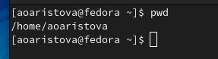

Определение полного имени домашнего каталога.

1. Выполняю следующие действия: 2.1. Перехожу в каталог /tmp. 2.2. Вывожу на экран содержимое каталога /tmp. Для этого использую команду ls с различными опциями.

Выполняю команду ls без дополнительных опций. На экран выводится информация о содержащихся в каталоге файлах и директориях. Выполняю команду ls –a и получаю дополнительно информацию о скрытых файлах и директориях.

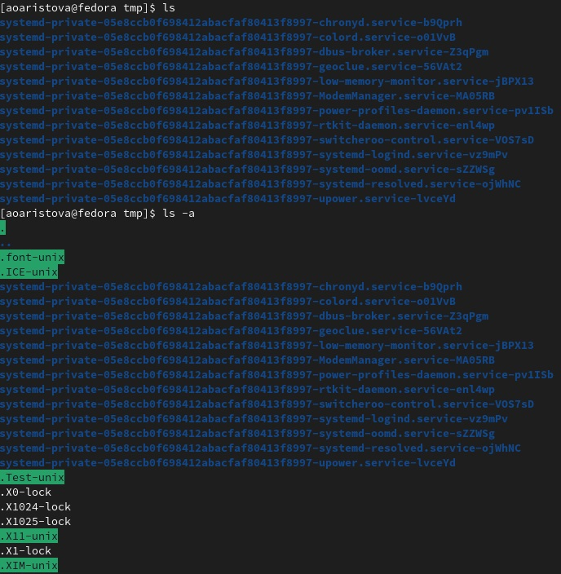

Выполнение команд ls и ls –a.

Выполняю команду ls с другими опциями. В результате выполнения команды ls –F получаю информацию о типе файлов.

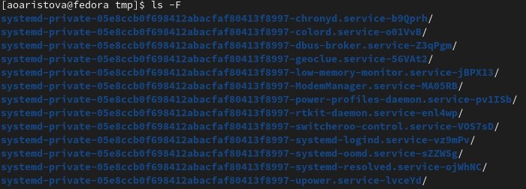

Выполнение команды ls -F.

В результате выполнения команды ls –l на экран выводится более подробная информация о файлах, содержащихся в директории, а именно:

* тип файла;
* права доступа;
* число ссылок;
* владелец;
* размер;
* дата последней ревизии;
* имя файла или каталога.

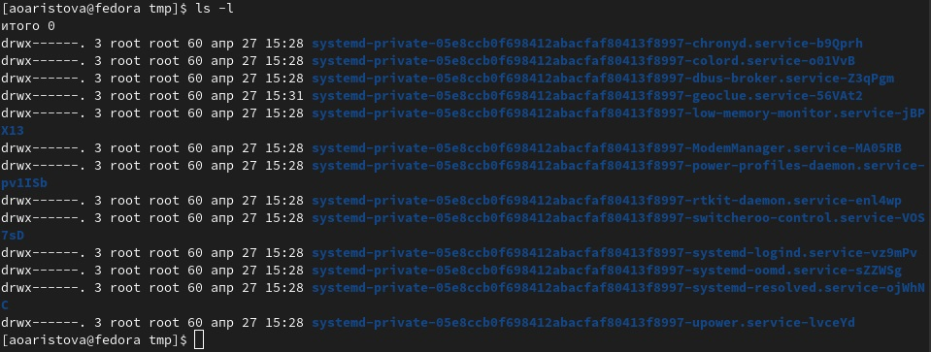

Выполнение команды ls -l.

2.3. Определяю, есть ли в каталоге /var/spool подкаталог с именем cron,

используя для этого команду ls. Искомого католога по адресу /var/spool нет.

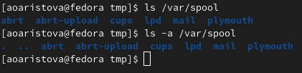

Определение нахождения каталога cron в каталоге /var/spool.

2.4. Перехожу в домашний каталог и вывожу на экран его содержимое. С помощью

команды ls с ключом l определяю, кто является владельцем файлов и подкаталогов.

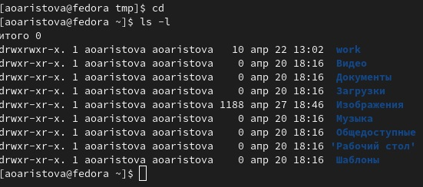

Получение информации о владельце с помощью команды ls -l.

1. Выполняю следующие действия: 3.1. В домашнем каталоге командой mkdir создаю новый каталог с именем newdir.

* 3.2. В каталоге ~/newdir создаю новый каталог с именем morefun.  
    
  3.3. В домашнем каталоге создаю одной командой три новых
* каталога с именами letters, memos, misk. Убеждаюсь, что они созданы. Затем командой rmdir (так как каталоги пусты) удаляю эти каталоги одной командой. Убеждаюсь, что они были удалены.
* 3.4. Пробую удалить ранее созданный каталог ~/newdir
* командой rm, однако этой командой без каких-либо опций удалить каталог нельзя.
* 3.5. Удаляю каталог ~/newdir/morefun из домашнего каталога.
* Этот каталог также не был удален с помощью команды rm, поскольку она не удаляет каталоги, даже пустые. Однако с помощью команды rm с ключем r (rm –r) я рекурсивно удалила каталог ~/newdir. Затем я убедилась в удалении каталога.

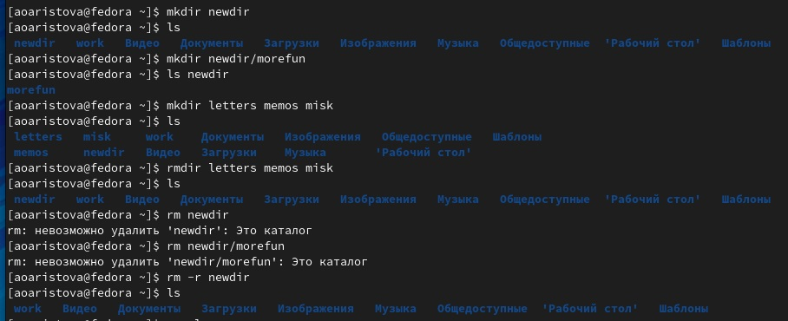

Работа с созданием и удалением каталогов.

1. С помощью команды man определяю, какую опцию команды ls нужно использовать для просмотра содержимого не только указанного каталога, но и подкаталогов, входящих в него, для этого используется опция R (ls –R), затем я проверяю работу этой команды.

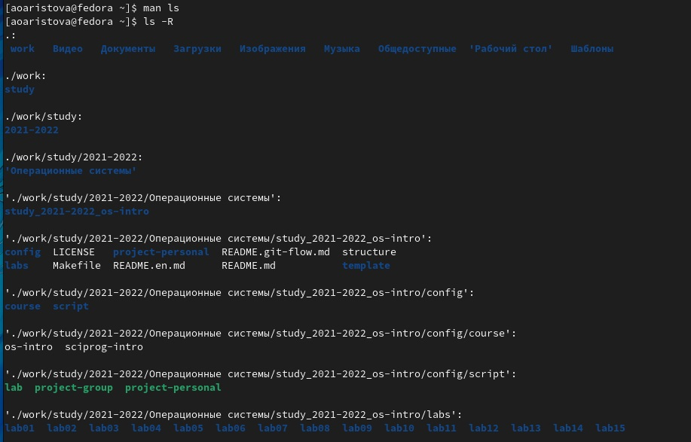

Определение опции команды ls для определения содержимого не только указанного каталога, но и его подкаталогов.

1. С помощью команды man определяю опцию команды ls, позволяющую отсортировать по времени последнего изменения выводимый список содержимого каталога. Для этого служит опция t (ls -t). Чтобы проверить это также можно использовать команду с набором опций ls –tl, так как отобразится развёрнутое описание файлов, в том числе дата последней ревизии. Затем, выполняя команду ls без каких-либо опций, убеждаюсь, что директории в таком случае выводятся в ином порядке, чем при выполнении команды ls с опциями t и tl.

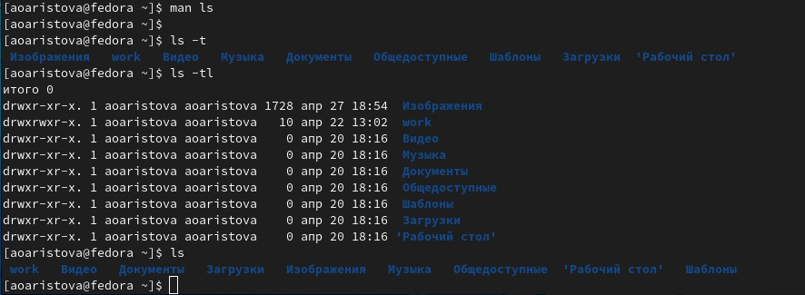

Определение опции команды ls для сортировки содержимого каталога по времени последних изменений.

1. Использую команду man для просмотра описания следующих команд: cd, pwd, mkdir, rmdir, rm. Поясните основные опции этих команд. Привожу скриншоты выполнения пары из этих действий.

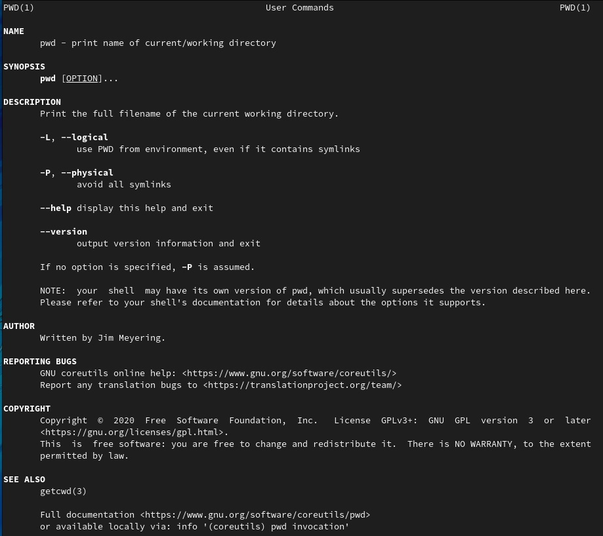

Результат выполнения команды man pwd.

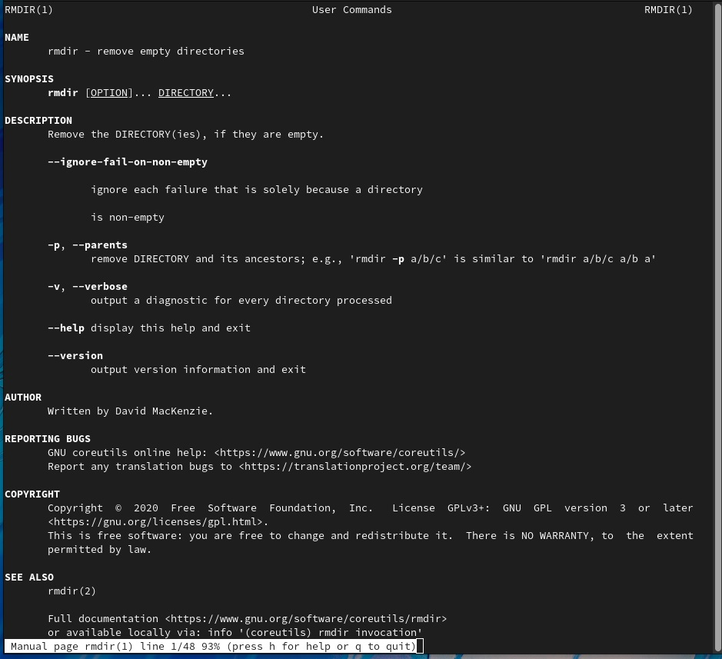

Результат выполнения команды man rmdir.

Основные опции команды cd: -L: переходить по символическим ссылкам. Данное поведение используется по умолчанию.

-P: разыменовывать символические ссылки. В данном случае,

если осуществляется переход на символическую ссылку, которая указывает на директорию, то в результате команда cd изменит текущую рабочую директорию на директорию, указанную в качестве параметра (то есть ссылка будет разыменована).

Основные опции команды pwd:

--version: показать версию утилиты pwd.  
   
 -P или –physicаl: преобразовывать символические ссылки в

исходные имена. Если путь содержит символические ссылки, то они будут преобразованы в названия исходных директорий, на которые они указывают.

Основные опции команды mkdir:

-p или –pаrents: создать все директории, которые указаны

внутри пути. Если какая-либо директория существует, то предупреждение об этом не выводится.

-v или –verbose: выводить сообщение о каждой создаваемой директории.   
   
 --version: показать версию утилиты mkdir

Основные опции команды rm:

-f или –force: игнорировать несуществующие файлы и аргументы. Никогда не выдавать

запросы на подтверждение удаления.

-i: выводить запрос на подтверждение удаления каждого файла.  
   
 -I: выдать один запрос на подтверждение удаления всех файлов,

если удаляется больше трех файлов или используется рекурсивное удаление. Опция применяется, как более «щадящая» версия опции –i.

-r или -R или –recursive: рекурсивное удаление директорий и их содержимого.  
   
 -d или –dir: удалять пустые директории.  
   
 -v или –verbose: выводить информацию об удаляемых файлах.

Основные опции команды rmdir:

-p: каждый аргумент каталога обрабатывается как путь,

из которого будут удалены все компоненты, если они уже пусты, начиная с последнего компонента.

-v, --verbose: отобразить подробную информацию для каждого обрабатываемого

каталога.

--version: показать информации о версии утилиты rmdir.

1. Используя информацию, полученную при помощи команды history, выполняю модификацию и исполнение нескольких команд из буфера команд, а именно команд под номерами 259, 269, 281.

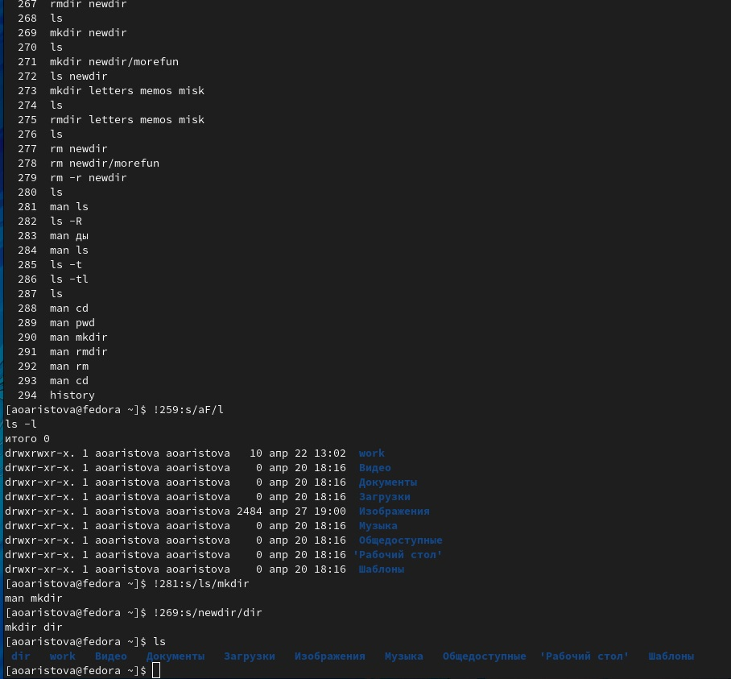

Модификация нескольких команд из буфера команд.

# Вывод

В ходе лабораторной работы я приобрела практические навыки взаимодействия пользователя с системой посредством командной строки.

# Ответы на контрольные вопросы

1. Что такое командная строка?

Командная строка – пользовательский интерфейс, обеспечивающий взаимодействия пользователя с системой.

1. При помощи какой команды можно определить абсолютный путь текущего каталога? Приведите пример.

Абсолютный путь текущего каталога определяется с помощью команды pwd.

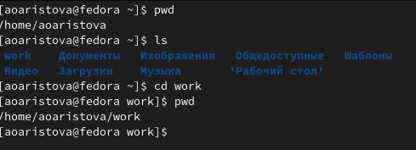

Определение абсолютного пути к текущему каталогу.

1. При помощи какой команды и каких опций можно определить только тип файлов и их имена в текущем каталоге? Приведите примеры.

Тип файлов и их имена можно узнать с помощью команды ls с опцией –F. Типы файлов:

/ - каталог

* исполняемый файл

@ - ссылка

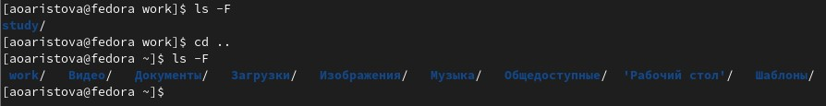

Определение типов файлов.

1. Каким образом отобразить информацию о скрытых файлах? Приведите примеры.

Информацию о скрытых файлах можно отобразить с помощью команды ls –a. имена таких файлов начинаются с точки. С помощью команды ls –aF я получила информацию о типе файлов, в том числе скрытых. А, использовав команду ls –aFl, я получила более подробную информацию об этих файлах.

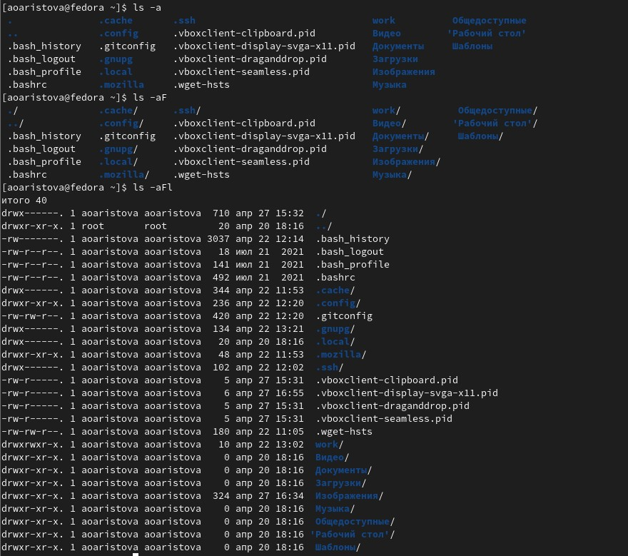

Получение различной информации о скрытых файлах.

1. При помощи каких команд можно удалить файл и каталог? Можно ли это сделать одной и той же командой? Приведите примеры.

Файл удаляется с помощью команды rm. При указании опции –r можно рекурсивно удалить каталог вместе с содержимым. Если каталог пуст, то можно использовать команду rmdir. Так же необходимо использовать опцию –i для требования запроса на подтверждение на удаление файла.

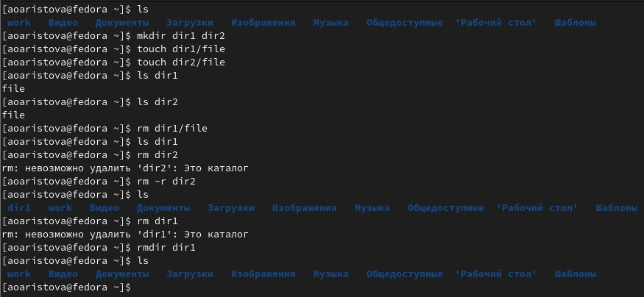

Удаление файлов и каталогов.

1. Каким образом можно вывести информацию о последних выполненных пользователем командах?

Информацию о последних выполненных командах можно получить, введя команду history.

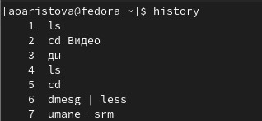

Вывод информации о последних командах.

1. Как воспользоваться историей команд для их модифицированного выполнения? Приведите примеры.

Для модифицированного выполнения команд из истории можно при помощи следующей конструкции: !:s//

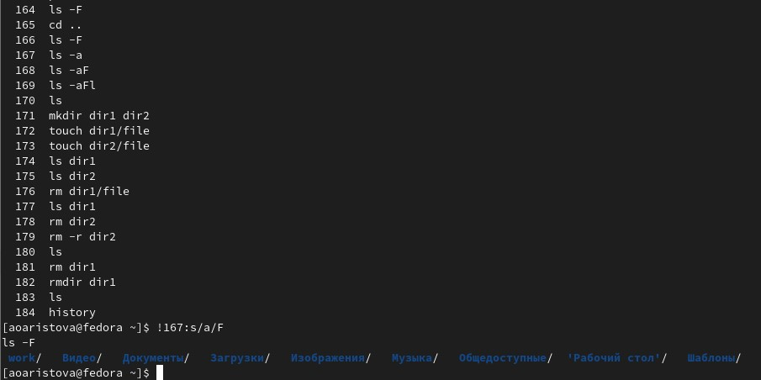

Выполнение модифицированных команд.

1. Приведите примеры запуска нескольких команд в одной строке.

Запуск нескольких команд в одной строке.

Запуск нескольких команд в одной строке.

1. Дайте определение и приведите примеры символов экранирования.

Если в заданном контексте встречаются специальные символы (типа «.», «/», «*» и т.д.), надо перед ними поставить символ экранирования  (обратный слэш).

Пример символа экранирования.

Пример символа экранирования.

1. Охарактеризуйте вывод информации на экран после выполнения команды ls с опцией l.

В результате выполнения команды ls –l на экран выводится следующая информация о файлах и директориях:

* тип файла;
* права доступа;
* число ссылок;
* владелец;
* размер;
* дата последней ревизии;
* имя файла или каталога.

1. Что такое относительный путь к файлу? Приведите примеры использования относительного и абсолютного пути при выполнении какой-либо команды.

Относительный путь к файлу – путь, начинающийся от текущей директории.

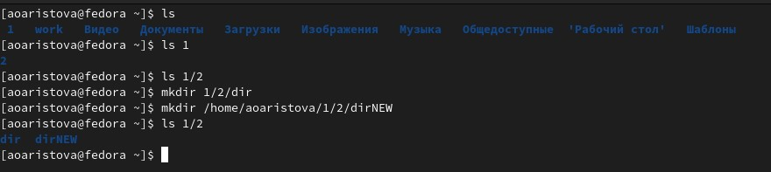

Пример использования относительного и абсолютного пути к файлам.

1. Как получить информацию об интересующей вас команде?

Информацию об интересующей команде можно получить с помощью команды man в формате man .

Ввод команды man ls.

Ввод команды man ls.

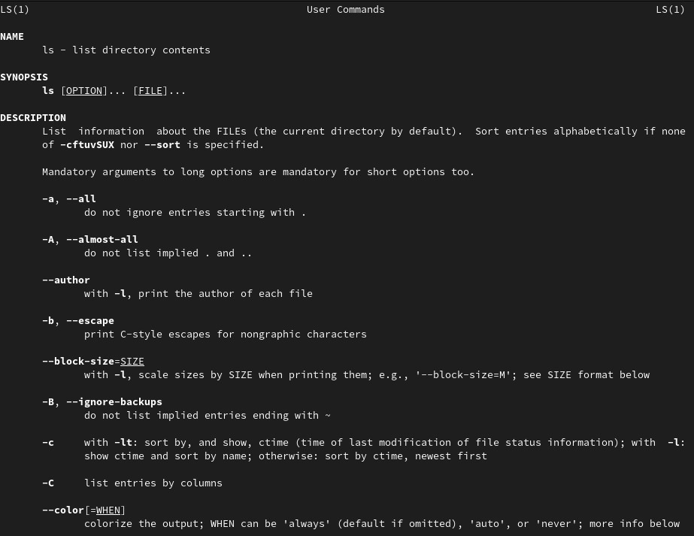

Результат выполнения команды man ls.

1. Какая клавиша или комбинация клавиш служит для автоматического дополнения вводимых команд?

Клавиша Tab служит для автоматического дополнения вводимых команд.